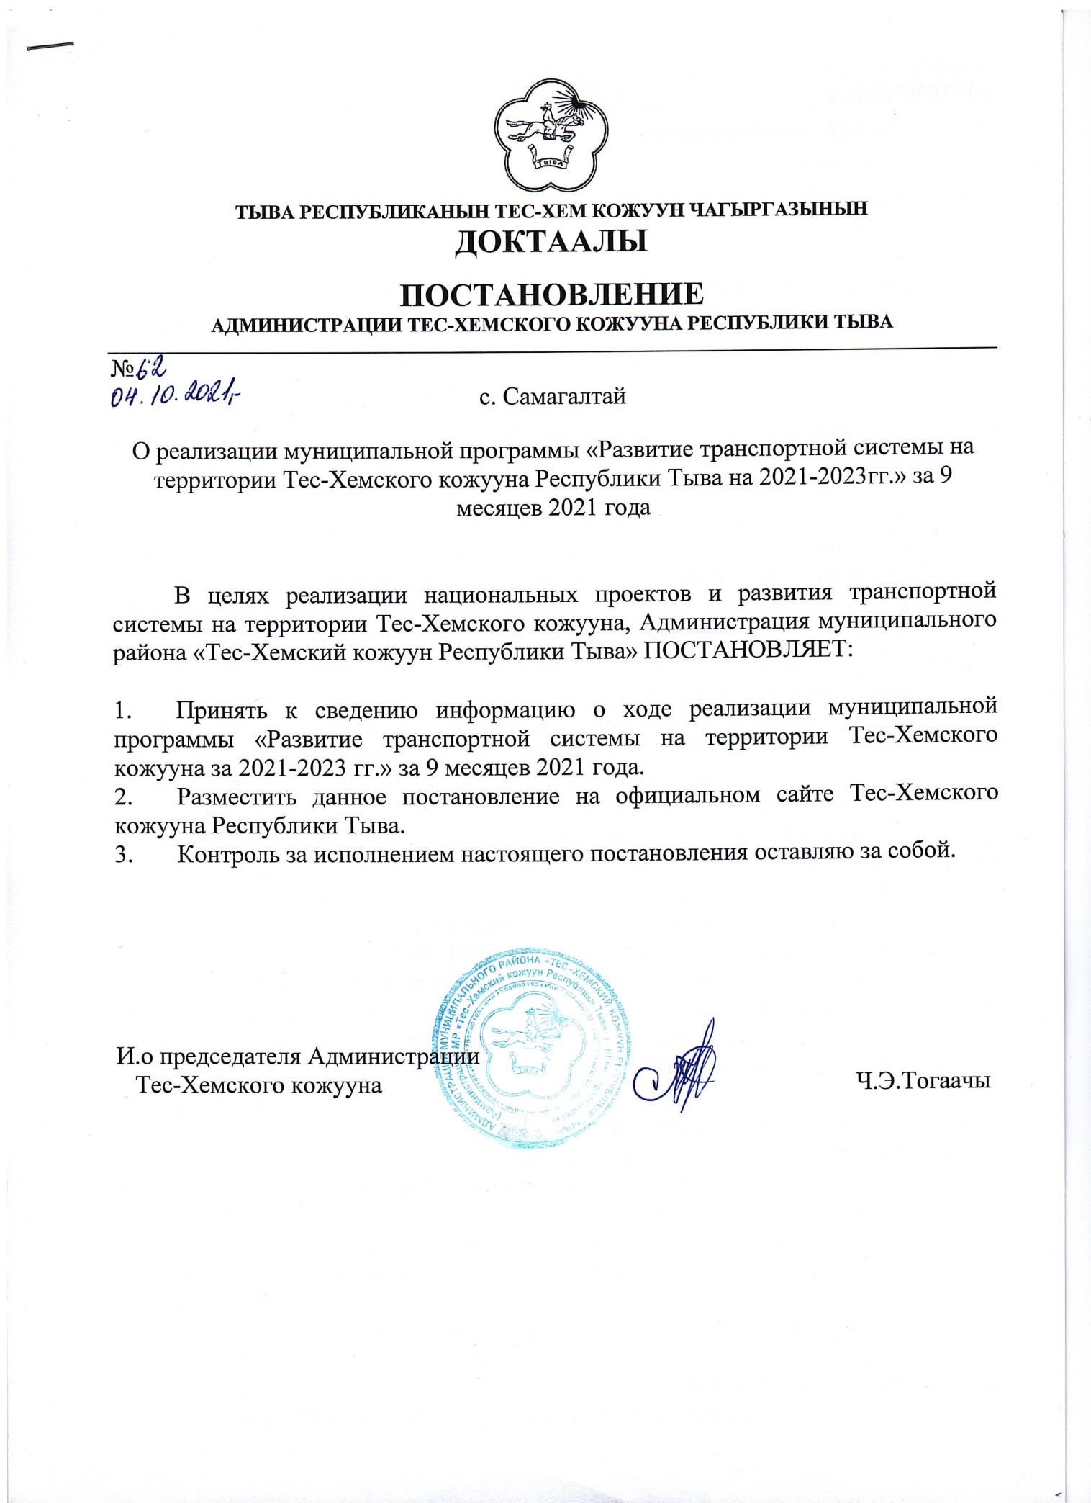



**ТЫВА РЕСПУБЛИКАНЫН ТЕС-ХЕМ КОЖУУН ЧАГЫРГАЗЫНЫН**

**ДОКТААЛЫ**

**ПОСТАНОВЛЕНИЕ**

**АДМИНИСТРАЦИИ ТЕС-ХЕМСКОГО КОЖУУНА РЕСПУБЛИКИ ТЫВА**

№

с. Самагалтай

О реализации муниципальной программы «Развитие транспортной системы на территории Тес-Хемского кожууна Республики Тыва на 2021-2023гг.» за 9 месяцев 2021 года

В целях реализации национальных проектов и развития транспортной системы на территории Тес-Хемского кожууна, Администрация муниципального района «Тес-Хемский кожуун Республики Тыва» ПОСТАНОВЛЯЕТ:

1. Принять к сведению информацию о ходе реализации муниципальной программы «Развитие транспортной системы на территории Тес-Хемского кожууна за 2021-2023 гг.» за 9 месяцев 2021 года.
2. Разместить данное постановление на официальном сайте Тес-Хемского кожууна Республики Тыва.
3. Контроль за исполнением настоящего постановления оставляю за собой.

И.о председателя Администрации

Тес-Хемского кожууна Ч.Э.Тогаачы

УТВЕРЖДЕНА

постановлением Администрации

Тес-Хемского кожууна

Республики Тыва

от «__» ______ 2021 г. № ___

.

**О ходе реализации муниципальной программы «Развитие транспортной системы на территории Тес-Хемского кожууна на 2021-2023 гг.» за 9 месяцев 2021 года**

Дорожное хозяйство Тес-Хемского района Республики Тыва включает в себя автомобильные дороги общего пользования местного значения со всеми искусственными дорожными сооружениями, необходимыми для нормальной эксплуатации.

Автомобильные дороги общего пользования местного значения являются важнейшей составной частью транспортной системы Тес-Хемского района. От уровня транспортно-эксплуатационного состояния и развитие сети автомобильных дорог общего пользования местного значения, обеспечивающих связь между различными точками района, а также выхода на дорожную сеть региона во многом зависит решение задач достижения устойчивого экономического роста, улучшения условий для предпринимательской деятельности и повышения уровня жизни населения. Развитие дорожной сети должно соответствовать темпам социально-экономического развития Тес-Хемского района и обеспечивать потребность в перевозках.

На территории Тес-Хемского района имеются автомобильные дороги регионального значения: подъезд к с. Ак-Эрик – 26 км., с.Самагалтай – с.Ак-Чыраа - 135,2 км., с.Ак-Эрик - Госграница с Монголией (КПП "Шара-Суур") – 20,0 км. с общим 181,2 км. которые закреплены в оперативном управлении за ГКУ Республики Тыва «Управления автомобильных дорог».

По состоянию на 01.01.2021 года общая протяженность автомобильных дорог местного значения на территории Тес-Хемского кожууна составляет 370,9 км., в том числе с твердым покрытием 74,3 км., из них с усовершенствованным покрытием 14.25 км., так показатель с усовершенствованным покрытием увеличится на 1,8 км т.е 16,05 км по кожууна, с твердым покрытием увеличится на 1,3 км. т.е 75,6 км. по кожууну.

На реализацию региональной составляющей национального проекта «Безопасные и качественные автомобильные дороги» и муниципальной программы «Развитие транспортной системы на территории Тес-Хемского кожууна на 2021-2023 гг.» в 2021 году всего заложено 6548,0 млн. рублей.

За 9 месяцев 2021 года в рамках национального проекта и программы сделаны следующие мероприятия по участкам дорог местного значения на территории кожууна:

- выполнено строительства моста через р. Дыттыг-Хем с.Самагалтай на общую сумму 992,61 тыс. рублей ИП Сырат А.С.

- асфальтирование автомобильной дороги по ул.Самдан (1 км.) с.Самагалтай на общую сумму 7 997,7 тыс.рублей, подрядчик ИП Сырат А.С.

- асфальтирование автомобильной дороги по ул. Ланзыы (0,8 км.) с.Самагалтай на общую сумму 8 555,3 тыс. рублей, подрядчик ИП Сырат А.С.

- устройства грунтовой дороги по ул. Механизация (0,7 км.) с.Самагалтай на общую сумму 754,39 тыс.рублей, подрядчик ИП Сырат А.С.

- устройство грунтовой дороги по ул.Ланзыы (0,3 км.) с.Самагалтай на общую сумму 302,72 тыс.рублей, подрядчик ИП Сырат А.С.

- устройство грунтовой дороги по ул. Молодежная (0,3 км.) с.Самагалтай на общую сумму 348,85 тыс. руб., подрядчик ИП Сырат А.С.

- ремонт уличного освещения на территории кожууна 214 штук, из них 20шт. ул.Лесная с.Шуурмак, 20 шт. ул.Ооржак Чадамба с.Ак-Эрик, 20шт. ул.Ленина Белдир-Арыг, 10 шт. с.Берт-Даг, 144 шт. в с.Самагалтай (заменены сгоревшие лампочки 70 шт. (Кунаа, Дружба, Амбын-Ноян, установка 10 шт. ул.Туглуга).

- приобретение и установка 12 камер видеонаблюдения в с.Самагалтай на перекрестках улиц Дружба-Амбын-Ноян, ул.Дружба, ул.А.Ч.Кунаа, А.Ч. Кунаа-Ланзыы, А.Ч.Кунаа-Подстанция и на Свалке.

- разметка дорог на 5 км., 11 ед. пешеходных переходов в с.Самагалтай.

- выполнение сметной документации автомобильных дорог кожууна;

-приобретение и установка дорожных знаков (3 шт. «видеонаблюдения», 1 шт., по ул.Гагарина,16 шт. знак Самагалтайская СОШ №1, СОШ№2, Чыргаландинская СОШ ;

- очистка дорог от снега и снежного покрова улиц с.Самагалтай;

- очистка от снежных навалов и засыпка щебнем и шлаком автомобильных дорог кожууна.

Мероприятия подпрограммы **«Развитие улично-дорожной сети Тес-Хемского района на 2021 - 2023 годы»**

|  |  |  |  |  |
| --- | --- | --- | --- | --- |
| N п/п | Наименование мероприятия (основного мероприятия) подпрограммы | План (тыс. руб.) | Фактически (тыс. руб.) | исполнение |
|  | Выполнение сметной документации автомобильных дорог | 60,0 | 60,0 | Заключен договор №б/н с ИП Куулар С.Б от 23.04.2021 |
|  | Разметка пешеходных переходов | 100,0 | 150,0 | Заключен договор ООО «Сая» |
|  | Прочие расходы | 140,0 | 150,0 | Заключен договор №б/н от 13.05.2021 ИП Кашникова И.А. |
|  | Очистка дорог от снега и снежного покрова и посыпка щебнем |  | 250,0  130,0  240,0  538,86  200,0  2397,0(респ.бюджет)  402,3  538,86 | Заключен договор № б/н от 11.01.2021г. с ИП Сырат А.С.  Заключен договор № 1 от 10.03.2021г. с ИП Монгуш Р.Р.  Заключен договор № б/н от 29.03.2021г. с ООО «Сая»  Договор №б/н от 05.07.21 ИП Монгуш Р.К. (устр.грутн. дороги ул.Рабочая с.Самагалтай 300м.  Договор б/н от 05.07.21 ИП Кашникова И.А. (приобр.труб)  Мун.контракт №4 от 28.07.21г ИП Сырат А.С. (асфальт.ул.Самдан с.Самагалтай на 1 км)  Договор б/н от 25.08.21 Ип Монгуш Р.К. (уличное освещение кожууна)  Договор №б/н от 05.07.21 ИП Монгуш Р.К. (устр.грутн. дороги ул.Механизация с.Самагалтай 500м. |
|  | **ИТОГО:** | **5048,0** | **5057,02** |  |

Мероприятия подпрограммы **«Организация транспортного обслуживания населения на территории Тес-Хемского кожууна на 2021 - 2023 годы»** подлежащие финансированию в 2021 году

|  |  |  |  |  |
| --- | --- | --- | --- | --- |
| N п/п | Наименование мероприятия (основного мероприятия) подпрограммы | План (тыс. руб.) | Фактически (тыс. руб.) | исполнение |
| 1. | Установка уличных освещений, обслуживание уличных освещений и получение технических условий для подключения к электрическим сетям: с.Самагалтай  с.Шуурмак  с.Ак-Эрик  с.Чыргаланды  с.О-Шынаа  с.У-Шынаа  с.Берт-Даг | 400,0 | 100,0  100,0  99,98 | Заключен договор №б/н от 02.03.2021 ООО «Снабкомплектсервис»  Договор б/н от 04.08.21 ООО «Снабкомплект»  Договор б/н от 24.08.21 ООО «Снабкомплект» |
| 2 | Установка и приобретение дорожных знаков на территории кожууна | 100,0 | 7,11  200,0  150,0 | Заключен договор №14 от 26.03.2021 ООО «Дорожно-технический сервис»  Заключен договор №б/н от 13.01.2021 ИП Кашникова И.А.  Заключен договор №б/н от 03.03.2021 ИП Кашникова И.А. |
|  | **итого** | **500,0** | **657** |  |

Мероприятия подпрограммы «**Повышение безопасности дорожного движения на территории Тес-Хемского района на 2021 – 2023 годы»,** подлежащие финансированию в 2021 году

|  |  |  |  |  |
| --- | --- | --- | --- | --- |
| N п/п | Наименование мероприятия (основного мероприятия) подпрограммы | План (тыс. руб.) | Фактически (тыс. руб.) | исполнение |
| 1. | Установка видеонаблюдения на аварийных участках автомобильной дороги с.Самагалтай | 300,0 | 251,99 | Заключен договор №10с ИП Мумбалдай В.В. от 02.02.2021 |
|  | Строительство моста через р.Дыттыг-Хем в с.Самагалтай | 500,0 | 992,66 | Заключен договор № 1 от 15.04.2021г. С ИП Сырат А.С. |
|  | **итого** | **1000,0** | 1244,65 |  |

Всего за 9 месяцев 2021 года по данной программе израсходовано 6958,67 тыс.рублей из них 2397,0 респ.бюджет 4561,67 местный бюджет. Осталось 1986,33 тыс.рублей для оплаты выполненных работ (устройство грунтовых работ).